Jose Fabian Aragon Elias 1070022

TAREA 5: FIGURAS DE ANIMALES

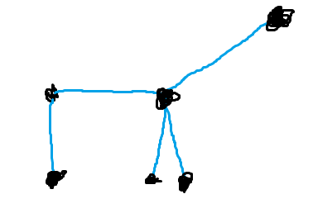

Pero esta no es válida porque le falta una pata.

Este si es valido ya que solamente se debe mover las patas.